Муниципальное казенное дошкольное образовательное учреждение
«Детский сад № 3»

СОГЛАСОВАНО
Педагогическим советом
МКДОУ « Детский сад № 3»
(протокол от 16.04.2020г. г. № 3)

УТВЕРЖДАЮ
И.о Зав. МКДОУ
« Детский сад № 3»
Агаимова З.В.
16.04.2020г. г.

Отчет о результатах самообследования
муниципального казенного дошкольного образовательного учреждения
« Детский сад № 3»
за 2019 год

Самообследование проводилось в соответствии с требованиями:
– Федеральный закон «Об образовании в Российской Федерации» № 273-ФЗ от 29.12.2012г. (ст.28 п. 3, 13, ст.29 п.3);
– Постановление Правительства Российской Федерации № 582 от 10.07.2013г. «Об утверждении Правил размещения на официальном сайте образовательной организации в информационно – телекоммуникационной сети «Интернет» и обновления информации об образовательной организации»;
– Приказ Министерства образования и науки Российской Федерации № 462 от 14.06.2013г. «Об утверждении Порядка проведения самообследования образовательных организаций»;
Приказ Минобрнауки РФ от 14.12.2017 №1218 «О внесении изменений в Порядок проведения самообследования образовательной организации, утвержденный приказом Министерства образования и науки Российской Федерации от 14 июня 2013 г. N 462»,
– Приказ Министерства образования и науки Российской Федерации №1324 от 10.12.2013г. «Об утверждении показателей деятельности образовательной организации, подлежащей самообследованию».

Аналитическая часть
- Общие сведения об образовательной организации

Наименование образовательной организации | Муниципальное казенное дошкольное  образовательное учреждение  «Детский сад № 3»  (МКДОУ Детский сад № 3)
Руководитель | И.оАгаимоваЗариятВелибековна
Адрес организации | 368502, г.Избербаш, ул. Пушкина 68
Телефон | 2-72-55
Адрес электронной почты | mkdou3@yandex.ru
Учредитель | Администрация городского округа  «Город Избербаш»
Дата создания | 2007 год
Лицензия | От 16.02.2015 № 7985, серия 05 ЛО1 № 0002349

Муниципальное казенное дошкольное образовательное учреждение «Детский сад № 3» (далее – Детский сад) расположено в жилом районе города вдали от производящих предприятий и торговых мест. Здание Детского сада построено по типовому проекту. Проектная наполняемость на 95 мест. Общая площадь здания 1063,6 кв. м, из них площадь помещений, используемых непосредственно для нужд образовательного процесса,1063,6 кв. м.
Цель деятельности Детского сада – осуществление образовательной деятельности по реализации образовательных программ дошкольного образования.
Предметом деятельности Детского сада является формирование общей культуры, развитие физических, интеллектуальных, нравственных, эстетических и личностных качеств, формирование предпосылок учебной деятельности, сохранение и укрепление здоровья воспитанников.
Режим работы Детского сада
Рабочая неделя – пятидневная, с понедельника по пятницу. Длительность пребывания детей в группах – 12 часов.
Режим работы групп – с 7:00 до 19:00.

- Система управления организации

Управление Детским садом осуществляется в соответствии с действующим законодательством и уставом Детского сада.
Управление Детским садом строится на принципах единоначалия и коллегиальности. Коллегиальными органами управления являются: управляющий совет, педагогический совет, общее собрание работников. Единоличным исполнительным органом является руководитель – заведующий.

Органы управления, действующие в Детском саду

Наименование органа | Функции
Заведующий | Контролирует работу и обеспечивает эффективное взаимодействие структурных подразделений организации, утверждает штатное расписание, отчетные документы организации, осуществляет общее руководство Детским садом
Родительский совет | Рассматривает вопросы:  − развития образовательной организации;  − финансово-хозяйственной деятельности;  − материально-технического обеспечения
Педагогический совет | Осуществляет текущее руководство образовательной деятельностью Детского сада, в том числе рассматривает вопросы:  − развития образовательных услуг;  − регламентации образовательных отношений;  − разработки образовательных программ;  − выбора учебников, учебных пособий, средств обучения и воспитания;  − материально-технического обеспечения образовательного процесса;  − аттестации, повышении квалификации педагогических работников;  − координации деятельности методических объединений
Общее собрание работников | Реализует право работников участвовать в управлении образовательной организацией, в том числе:  − участвовать в разработке и принятии коллективного договора, Правил трудового распорядка, изменений и дополнений к ним;  − принимать локальные акты, которые регламентируют деятельность образовательной организации и связаны с правами и обязанностями работников;  − разрешать конфликтные ситуации между работниками и администрацией образовательной организации;  − вносить предложения по корректировке плана мероприятий организации, совершенствованию ее работы и развитию материальной базы
Структура и система управления соответствуют специфике деятельности Детского сада.

- Оценка образовательной деятельности

Образовательная деятельность в Детском саду организована в соответствии с Федеральным законом от 29.12.2012 № 273-ФЗ «Об образовании в Российской Федерации», ФГОС дошкольного образования, СанПиН 2.4.1.3049-13 «Санитарно-эпидемиологические требования к устройству, содержанию и организации режима работы дошкольных образовательных организаций».
Образовательная деятельность ведется на основании утвержденной основной образовательной программы дошкольного образования, которая составлена в соответствии с ФГОС дошкольного образования, с учетом примерной образовательной программы дошкольного образования, санитарно-эпидемиологическими правилами и нормативами, с учетом недельной нагрузки.
Детский сад посещают 96 воспитанников в возрасте от 2 до 7 лет. В Детском саду сформировано 3 группы общеразвивающей направленности. Из них:
1.1 младшая группы -27 детей
2. -2 средняя группа -34 детей
3. - 3старшая группа -34 детей
Уровень развития детей анализируется по итогам педагогической диагностики. Формы проведения диагностики:
− диагностические занятия (по каждому разделу программы);
− диагностические срезы;
− наблюдения, итоговые занятия.
Разработаны диагностические карты освоения основной образовательной программы дошкольного образования Детского сада (ООП Детского сада) в каждой возрастной группе. Карты включают анализ уровня развития целевых ориентиров детского развития и качества освоения образовательных областей. Так, результаты качества освоения ООП Детского сада на конец 2019 года выглядят следующим образом:

Уровень развития целевых ориентиров детского развития | Выше нормы |  | Норма |  | Ниже нормы |  | Итого
Уровень развития целевых ориентиров детского развития | Кол-во | % | Кол-во | % | Кол-во | % | Кол-во | % воспитанников в пределе нормы
Уровень развития целевых ориентиров детского развития | 54 | 36,7 | 79 | 57,5 | 17 | 5,8 | 150 | 94,2
Качество освоения образовательных областей | 60 | 40 | 82 | 53 | 8 | 5 | 150 | 98

В июне 2019 года педагоги Детского сада проводили обследование воспитанников старшей группы на предмет оценки сформированности предпосылок к учебной деятельности в количестве 20 человек. Задания позволили оценить уровень сформированности предпосылок к учебной деятельности: возможность работать в соответствии с фронтальной инструкцией (удержание алгоритма деятельности), умение самостоятельно действовать по образцу и осуществлять контроль, обладать определенным уровнем работоспособности, а также вовремя остановиться в выполнении того или иного задания и переключиться на выполнение следующего, возможностей распределения и переключения внимания, работоспособности, темпа, целенаправленности деятельности и самоконтроля.
Результаты педагогического анализа показывают преобладание детей с высоким и средним уровнями развития при прогрессирующей динамике на конец учебного года, что говорит о результативности образовательной деятельности в Детском саду.

Воспитательная работа

Чтобы выбрать стратегию воспитательной работы, в 2019 году проводился анализ состава семей воспитанников.
Характеристика семей по составу
Состав семьи | Количество семей | Процент от общего количества семей воспитанников
Полная | 85 | 89%
Неполная с матерью | 9 | 9%
Неполная с отцом | 0 | 0.%
Оформлено опекунство | 1 | 1%

Характеристика семей по количеству детей

Количество детей в семье | Количество семей | Процент от общего количества семей воспитанников
Один ребенок | 10 | 10%
Два ребенка | 43 | 54%
Три ребенка и более | 42 | 37%

Воспитательная работа строится с учетом индивидуальных особенностей детей, с использованием разнообразных форм и методов, в тесной взаимосвязи воспитателей, специалистов и родителей. Детям из неполных семей уделяется большее внимание в первые месяцы после зачисления в Детский сад.

Дополнительное образование

В 2019 году в Детском саду работали кружки по образовательным областям:
- художественно-эстетическое развитие - «Веселая кисточка»;
- художественно-эстетическое развитие по современному танцу «Ритмичный островок»
- художественно-эстетическое развитие по национальному «Ватан»
- речевое развитие театрального кружка «В гостях у сказки»
- речевое развитие театрального кружка «Сказка»
- познавательное развитие «Шахматы»
В дополнительном образовании задействовано 75 %воспитанников Детского сада.

- Оценка функционирования внутренней системы оценки качества образования

В Детском саду утверждено положение о внутренней системе оценки качества образования от 02.09.2016 г. Мониторинг качества образовательной деятельности в 2019 году показал хорошую работу педагогического коллектива по всем показателям.
Состояние здоровья и физического развития воспитанников удовлетворительные. 85 процентов детей успешно освоили образовательную программу дошкольного образования в своей возрастной группе. Воспитанники подготовительных групп показали высокие показатели готовности к школьному обучению. В течение года воспитанники Детского сада успешно участвовали в конкурсах и мероприятиях различного уровня.
В период с 10.10.2019 по 19.10.2019г, проводилось анкетирование 50 родителей, получены следующие результаты:
− доля получателей услуг, положительно оценивающих доброжелательность и вежливость работников организации, – 90 процент;
− доля получателей услуг, удовлетворенных компетентностью работников организации, – 85 процента;
− доля получателей услуг, удовлетворенных материально-техническим обеспечением организации, – 55 процентов;
− доля получателей услуг, удовлетворенных качеством предоставляемых образовательных услуг, – 90 процента;
− доля получателей услуг, которые готовы рекомендовать организацию родственникам и знакомым, – 92 процента.
Анкетирование родителей показало высокую степень удовлетворенности качеством предоставляемых услуг.

- Оценка кадрового обеспечения

Детский сад укомплектован педагогами на 100 процентов согласно штатному расписанию. Всего работают 63 человека. Педагогический коллектив Детского сада насчитывает 28 педагогов. Соотношение воспитанников, приходящихся на 1 взрослого:
− воспитанник/педагоги – 14,6/1;
− воспитанники/все сотрудники – 6,5/1.
Курсы повышения квалификации в 2019 году прошли 4 работников Детского сада.
      - Муртузалиева А.К.
      - Алиева З.А
      - Карибова Д.А
      - Магомедова Д.М.

Диаграмма с характеристиками кадрового состава Детского сада

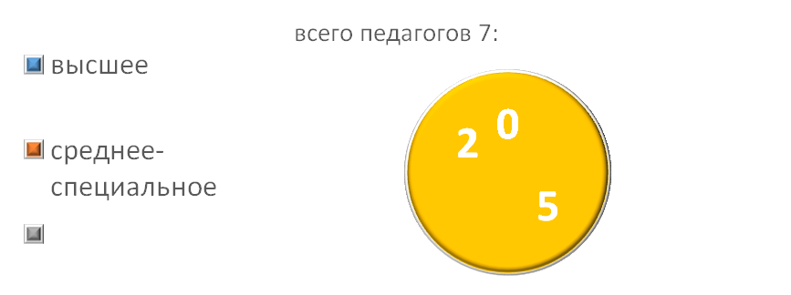
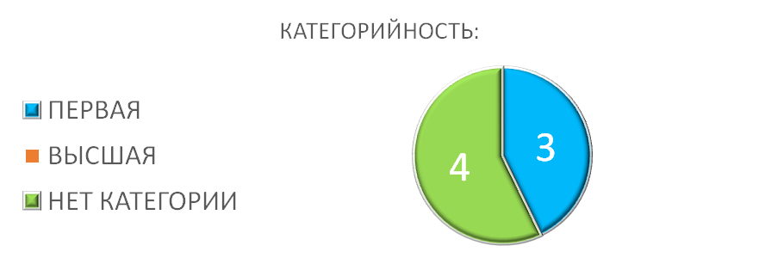
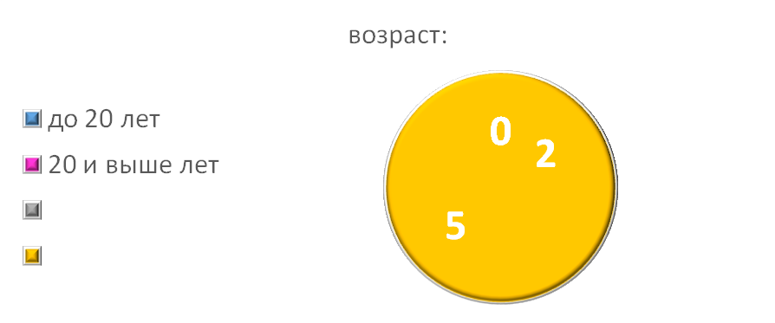

В 2019 году педагоги Детского сада приняли участие:
- в конкурсе «Науки юноши питают»
Детский сад укомплектован кадрами полностью. Педагоги постоянно повышают свой профессиональный уровень, эффективно участвуют в работе методических объединений, знакомятся с опытом работы своих коллег и других дошкольных учреждений, а также саморазвиваются. Все это в комплексе дает хороший результат в организации педагогической деятельности и улучшении качества образования и воспитания дошкольников.

VI. Оценка учебно-методического и библиотечно-информационного обеспечения
В Детском саду библиотека является составной частью методической службы. Библиотечный фонд располагается в методическом кабинете, кабинетах специалистов, группах детского сада. Библиотечный фонд представлен методической литературой по всем образовательным областям основной общеобразовательной программы, детской художественной литературой, периодическими изданиями, а также другими информационными ресурсами на различных электронных носителях. В каждой возрастной группе имеется банк необходимых учебно-методических пособий, рекомендованных для планирования воспитательно-образовательной работы в соответствии с обязательной частью ООП.
В 2019 году Детский сад пополнил учебно-методический комплект к примерной общеобразовательной программе дошкольного образования «От рождения до школы» в соответствии с ФГОС
Оборудование и оснащение методического кабинета достаточно для реализации образовательных программ. В методическом кабинете созданы условия для возможности организации совместной деятельности педагогов. Кабинет достаточно оснащен техническим и компьютерным оборудованием.
Информационное обеспечение Детского сада включает:
− информационно-телекоммуникационное оборудование – в 2019 году пополнилось ноутбуком - 1,
− программное обеспечение – позволяет работать с текстовыми редакторами, интернет - ресурсами, фото-, видеоматериалами, графическими редакторами.
В Детском саду учебно-методическое и информационное обеспечение достаточное для организации образовательной деятельности и эффективной реализации образовательных программ.

VII. Оценка материально-технической базы
В Детском саду сформирована материально-техническая база для реализации образовательных программ, жизнеобеспечения и развития детей. В Детском саду оборудованы помещения:
− групповые помещения -3
− методический кабинет – 1;
− пищеблок – 1;
− прачечная – 1;
− медицинский кабинет – 1;
При создании предметно-развивающей среды воспитатели учитывают возрастные, индивидуальные особенности детей своей группы. Оборудованы групповые комнаты, включающие игровую, познавательную, обеденную зоны.
В 2019 году Детский сад провел текущий ремонт в 3 группах
Материально-техническое состояние Детского сада и территории соответствует действующим санитарно-эпидемиологическим требованиям к устройству, содержанию и организации режима работы в дошкольных организациях, правилам пожарной безопасности, требованиям охраны труда.

2. Результаты анализа показателей деятельности МКДОУ «Детский сад № 3», подлежащей самообследованию

Данные приведены по состоянию на 29.12.2019.

N п/п | Показатели | Единица измерения
1. | Образовательная деятельность
1.1 | Общая численность воспитанников, осваивающих образовательную программу дошкольного образования, в том числе: | 95 человек
1.1.1 | В режиме полного дня (8 - 12 часов) | 95 человек
1.1.2 | В режиме кратковременного пребывания (3 - 5 часов) | 0 человек
1.1.3 | В семейной дошкольной группе | 0 человек
1.1.4 | В форме семейного образования с психолого-педагогическим сопровождением на базе дошкольной образовательной организации | 0 человек
1.2 | Общая численность воспитанников в возрасте до 3 лет | 7 человек
1.3 | Общая численность воспитанников в возрасте от 3 до 8 лет | 88 человек
1.4 | Численность/удельный вес численности воспитанников в общей численности воспитанников, получающих услуги присмотра и ухода: | 0 человек/%
1.4.1 | В режиме полного дня (8 - 12 часов) | 95 человек/100%
1.4.2 | В режиме продленного дня (12 - 14 часов) | 0 человек/%
1.4.3 | В режиме круглосуточного пребывания | 0 человек/%
1.5 | Численность/удельный вес численности воспитанников с ограниченными возможностями здоровья в общей численности воспитанников, получающих услуги: | 0 человек/%
1.5.1 | По коррекции недостатков в физическом и (или) психическом развитии | 0 человек/%
1.5.2 | По освоению образовательной программы дошкольного образования | 0 человек/%
1.5.3 | По присмотру и уходу | 0 человек/%
1.6 | Средний показатель пропущенных дней при посещении дошкольной образовательной организации по болезни на одного воспитанника | 5,4 день
1.7 | Общая численность педагогических работников, в том числе: | 7 человек100%
1.7.1 | Численность/удельный вес численности педагогических работников, имеющих высшее образование | 5 человек/71,4%
1.7.2 | Численность/удельный вес численности педагогических работников, имеющих высшее образование педагогической направленности (профиля) | 5 человек/71,4%
1.7.3 | Численность/удельный вес численности педагогических работников, имеющих среднее профессиональное образование | 2 человек/28
1.7.4 | Численность/удельный вес численности педагогических работников, имеющих среднее профессиональное образование педагогической направленности (профиля) | 2 человек/28%
1.8 | Численность/удельный вес численности педагогических работников, которым по результатам аттестации присвоена квалификационная категория, в общей численности педагогических работников, в том числе: | 3 человек/42%
1.8.1 | Высшая | 0 человек/0%
1.8.2 | Первая | 3 человек/42%
1.9 | Численность/удельный вес численности педагогических работников в общей численности педагогических работников, педагогический стаж работы которых составляет: | 7 человек/100%
1.9.1 | До 5 лет | 0 (0%)
1.9.2 | Свыше 30 лет | 0 (0%)
1.10 | Численность/удельный вес численности педагогических работников в общей численности педагогических работников в возрасте до 30 лет | 0 (о%)
1.11 | Численность/удельный вес численности педагогических работников в общей численности педагогических работников в возрасте от 55 лет | 0 (0%)
1.12 | Численность/удельный вес численности педагогических и административно-хозяйственных работников, прошедших за последние 5 лет повышение квалификации/профессиональную переподготовку по профилю педагогической деятельности или иной осуществляемой в образовательной организации деятельности, в общей численности педагогических и административно-хозяйственных работников | 5 человек/71%
1.13 | Численность/удельный вес численности педагогических и административно-хозяйственных работников, прошедших повышение квалификации по применению в образовательном процессе федеральных государственных образовательных стандартов в общей численности педагогических и административно-хозяйственных работников | 4 человек/37%
1.14 | Соотношение "педагогический работник/воспитанник" в дошкольной образовательной организации | 1 человек/  15 человек
1.15 | Наличие в образовательной организации следующих педагогических работников:
1.15.1 | Музыкального руководителя | да
1.15.2 | Инструктора по физической культуре | да
1.15.3 | Учителя-логопеда | нет
1.15.4 | Логопеда | нет
1.15.5 | Учителя-дефектолога | нет
1.15.6 | Педагога-психолога | да
2. | Инфраструктура
2.1 | Общая площадь помещений, в которых осуществляется образовательная деятельность, в расчете на одного воспитанника | 5,1
2.2 | Площадь помещений для организации дополнительных видов деятельности воспитанников
2.3 | Наличие физкультурного зала | Нет
2.4 | Наличие музыкального зала | нет
2.5 | Наличие прогулочных площадок, обеспечивающих физическую активность и разнообразную игровую деятельность воспитанников на прогулке | да

Выводы по итогам 2019 года.
Анализ показателей указывает на то, что Детский сад имеет достаточную инфраструктуру, которая соответствует требованиям СанПиН 2.4.1.3049-13 «Санитарно-эпидемиологические требования к устройству, содержанию и организации режима работы дошкольных образовательных организаций» и позволяет реализовывать образовательные программы в полном объеме в соответствии с ФГОС ДО.

Детский сад укомплектован достаточным количеством педагогических и иных работников, которые имеют высокую квалификацию и регулярно проходят повышение квалификации, что обеспечивает результативность образовательной деятельности.

